ГБОУ СПО МО Ореховский индустриальный техникум

**Выступление**

**на родительском собрании**

**классного руководителя гр. Д-41**

**Заушниковой И.Б.**

НА ТЕМУ:

**«Стрессы, срывы, депрессия»**

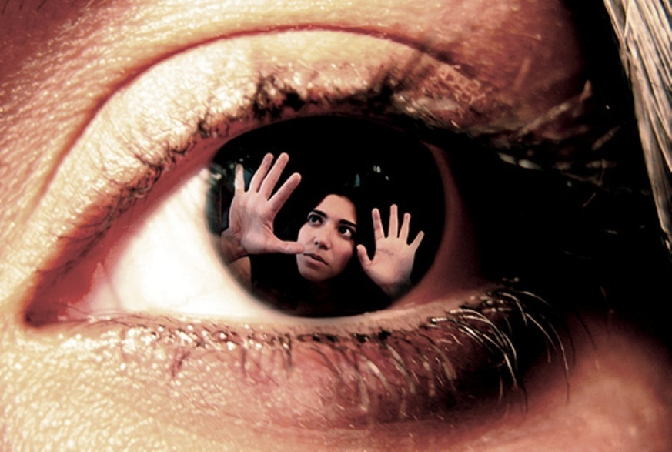

Орехово-Зуево 2014

Стресс-это не то, что с вами случается, а то, как вы это воспринимаете…

Необходимо,  прежде всего, исключить в себе

Ненависть, недоверие, презрение,

враждебность, ревность, злобу, зависть, мстительность и недоброжелательность–

все факторы, приводящие к эмоциональному

и физиологическому стрессу»

Ганс Селье

Я выбрала эту тему, именно потому, что нервные срывы играют значительную роль в жизни современного человека.

По данным Всемирной организации здравоохранения 45% всех заболеваний связано со стрессом, причем некоторые специалисты считают, что эта цифра в 2 раза больше. По данным исследования проведенного в СНГ 30-50% посетителей поликлиник — это практически здоровые люди, нуждающиеся лишь в улучшении эмоционального состояния.

Стресс представляет собой состояние чрезмерно сильного и длительного психологического напряжения, которое возникает у человека, когда его нервная система получает эмоциональную перегрузку.

Прежде чем мы перейдем к причинам возникновения стресса, рассмотрим их виды.

Это может быть физический раздражитель. Например, сильный холод или понижение атмосферного давления

Есть химический стресс. Под ним понимают воздействие всяческих токсичных вредных веществ.

К биологическим стрессам относятся травмы, болезни, мышечные перегрузки.

И наконец, психические стрессы, которые могут быть как из-за сильных положительных эмоций, так и из-за отрицательных.

Возникающие при стрессе сложные физические и биохимические сдвиги - это проявление древней, сформированной в ходе эволюции - реакции борьбы или бегства.  
 Эта реакция мгновенно включалась у наших предков при малейшей угрозе, обеспечивая с максимальной быстротой мобилизацию сил организма, нужных для борьбы с врагом или для бегства от него. Унаследованная от животных, она включается у человека при любой угрозе организму

 Причиной стресса может быть абсолютно любая ситуация, которая задевает человека за живое, и, в результате вызывает раздражение. Это и внешние причины и внутренние.

К внешним причинам относится волнение по какому-либо поводу (смерть родственника, смена работы). К внутренним причинам стресса относятся убеждения и жизненные ценности. К ним также можно отнести и личную самооценку человека.

Примерные признаки стресса, такие как

-раздражительность,

-тоска,

-пессимизм,

-нарушение сна и аппетита

могут вызвать Депрессию - серьезное заболевание, которое резко снижает трудоспособность и приносит

страдание, как самому больному, так и его близким, это гораздо больше, чем просто грусть. Некоторые люди описывают депрессию как "жизнь в черной дыре", или жизнь с чувством обреченности.

Психолог Дейл Карнеги советует шесть правил выработки такого умонастроения, которое принесет вам душевное спокойствие и счастье.

1. Думайте и ведите себя жизнерадостно, и вы почувствуете себя жизнерадостным.

2. Никогда не пытайтесь свести счеты с вашими врагами, потому что этим вы принесете себе гораздо больше вреда, чем им.

3. Вместо того чтобы переживать из-за неблагодарности, не ожидайте благодарности.

4. Ведите счет своим удачам, а не своим неприятностям..

5. Не подражайте другим.

6. Забывайте о своих неприятностях, пытайтесь дать немного счастья другим.

А так же, представлю вашему вниманию 10 секретов борьбы со стрессом

1. Убежденность в том, что ситуация под контролем

Никто не застрахован от внезапных событий, влекущих за собой изменения привычного уклада жизни. Но, по большому счету, только мы в ответе за наш собственный распорядок. Другие люди и внешние обстоятельства в большинстве случаев ничего не решают. Ощущение контроля над происходящим – это то, что необходимо для душевного спокойствия.

Вы считаете, что вашей жизнью управляет кто-то другой? Тогда вам гарантирован стресс. Научитесь ежедневно находить время только для себя. Вы не можете изменить других людей, но спланировать ваш собственный день – реально.

2. Оптимизм...

позитивный взгляд на вещи. Кому-то он дается от природы, а кому-то приходится его формировать. Ситуация складывается в нашу пользу, если мы делаем все то, что считаем нужным. Так почему же мы позволяем страху перед потенциальным провалом возобладать над надеждой на лучшее? А страх неудачи порождает стресс.

3 Реализм

Очень полезно повторять себе, что все будет хорошо. Но бормотать это, закрыв глаза и направляясь прямиком в канализационный люк, – неразумно. Увы, но слепой оптимизм – не панацея. Иногда лучше принять обстоятельства и терпеливо переждать неблагоприятную ситуацию.

4. Способность видеть всю картину целиком

Если хотите избавиться от стресса – не переживайте по мелочам. Проблема, от которой и следа не останется через пару месяцев, попросту не стоит ваших нервов. Надо научиться расставлять приоритеты, в том числе эмоциональные. Всегда старайтесь утром оценить предстоящий день и выбрать самые важные дела. Когда вас что-либо будет сильно отвлекать, спросите себя: «С толком ли я трачу время?».

5. Не обещать ничего лишнего

Часто мы сами обеспечиваем себе стрессы. Одна из распространенных ошибок – говорить людям то, что они хотят услышать, а не то, что соответствует вашим возможностям. Так можно наобещать столько, что выполнить все это просто невозможно.

Вы не справляетесь с заявленным объемом, и стресс удваивается – ведь вы подводите людей. Выход прост: учитесь обещать меньше, чем в состоянии сделать. Вот увидите, друзья обрадуются, если вы, хотя и с опозданием, приедете на вечеринку – ведь вы сказали, что вообще не успеете. Будет доволен и ваш начальник, если вы закончите отчет днем раньше, а не неделей позже.

Контакты с людьми

Сотни психологических исследований говорят о том, что в результате общения при условии доброжелательного настроя сторон стабилизируется сердечный ритм и снижается кровяное давление, а значит, люди становятся более спокойными. Поэтому поддерживайте добрые отношения с окружающими. И при этом не будьте всегда только жилеткой, в которую все плачутся, – сами ищите поддержки, когда вам плохо.

. Укрепление здоровья

В правила борьбы с депрессией входит поддержка и подпитка нервной системы, антиоксиданты и витамины группы B хорошо дополнят любой витаминный комплекс, особенно если у вас напряженный период. Но они, конечно, не заменят двух основных составляющих здоровой жизни без стресса – сна и правильного питания.

. Беречь свою энергию

Защищайте свою энергетику от внешних вторжений. Нас окружают энергетические «черные дыры»: те, кто вечно раздражены и недовольны жизнью, не находят лучшего занятия, кроме как пытаться затащить вас в их скорбный мир. Вы хорошо знаете таких людей. Держитесь подальше от энергетических вампиров, но если столкновений избежать не удается, то старайтесь отгородиться от их негативного влияния

Гибкость

Желая достичь определенных результатов, меняйте всё – и даже собственное поведение. Гибкость – очень важная черта для борьбы со стрессом. Например, если вы не можете переспорить вашего коллегу, хотя, и уверены, что правы, попробуйте для разнообразия прислушаться к его аргументам. Во-первых, в них наверняка есть здравый смысл, во-вторых, проследив за ходом мыслей оппонента, вы поймете, где он ошибся, и вам будет легче направить его рассуждения в нужное русло. А в-третьих, когда слушаете вы, то стараются слушать и вас.

«Смотреть далеко вперед!»

Что бы ни случилось, не принимайте ничего на свой счет и не ищите собственной вины. Вместо того чтобы заниматься самобичеванием, постарайтесь вынести урок из сложной ситуации, в которую вы попали. Не опускайте рук и спрашивайте себя: «Почему это случилось именно сейчас? Чему я могу научиться? Что я могу сделать, чтобы обернуть все в свою пользу?». Возможно, в ближайшей перспективе вы не найдете ответов на эти вопросы. Но тот факт, что ваши мысли позитивны, обеспечивает вам будущее без стрессов.

Если стресс все- таки настиг Вас, на этот случай тоже имеется несколько советов:

1.Противострессовое дыхание. Медленно выполняйте глубокий вдох через нос; на пике вдоха на мгновение задержите дыхание, после чего сделайте выдох как можно медленнее. Это успокаивающее дыхание. Постарайтесь представить себе, что с каждым глубоким вдохом и продолжительным выдохом вы частично избавляетесь от стрессового напряжения.   
  
2. Минутная релаксация. Расслабьте уголки рта, увлажните губы. Расслабьте плечи. Сосредоточьтесь на выражении своего лица и положении тела: помните, что они отражают ваши эмоции, мысли внутреннее состояние

3.Включите успокаивающую музыку, ту, которую вы любите. Постарайтесь вслушаться в нее, сконцентрироваться на ней ..

4.Побеседуйте на какую-нибудь отвлеченную тему с любым человеком. Если же рядом никого нет, позвоните по телефону своему другу или подруге. Это своего рода отвлекающая деятельность, которая осуществляется “здесь и сейчас” и призвана вытеснить из вашего сознания внутренний диалог, насыщенный стрессом.

5.Сочините «письмо радости». Кто адресат? Вы сами. Напишите о себе 400 добрых слов. Обязательно укажите, какой Вы способный человек, что в Вас индивидуального и особенного — не скромничайте! Такие благодарственные письма счастливят нас и делают нас более устойчивым к стрессу.

В защите от стресса, депрессии, а уже далее от нервных срывов, помимо психологического настроя, играет большую роль здоровый образ жизни.

Нужно не только всегда стараться сделать лимонад из лимона, преподнесенного нам судьбой, но и следить за правильным питанием, режимом дня, отказаться от вредных привычек ,развивать тело, не перетруждаться физически и морально, дабы сохранить гармонию с собой и внешним миром.

Итак, плохое настроение и снижение жизненного тонуса переживают все люди, но относятся к этим состояниям по-разному. Немногие из нас верят, что своим настроением, своей жизненной энергией можно управлять. На самом деле, это совсем несложно, стоит только выработать навыки самоуправления.

Чаще вспоминайте русскую пословицу: «Утро вечера мудренее»

Как сказал Чапаев: «Не забивайте себе голову тем, что не имеет отношения к настоящему, — В будущее, о котором вы говорите, надо еще суметь попасть. Быть может, вы попадете в такое будущее, где никакого Фурманова не будет. А может быть, вы попадете в такое будущее, где не будет вас».

Нужно искать себя самого и то хорошее и светлое, что есть в жизни каждого из нас. Стремиться видеть не пустую половину в стакане, до середины заполненном водой, а именно эту наполненную часть.

Так будьте же за здоровый образ жизни и берегите свои нервы, и нервы Ваших близких!